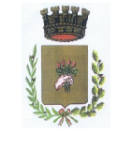 | CITTA’ DI AFRAGOLA  Città Metropolitana di Napoli

Elezione diretta del Presidente della Giunta e del Consiglio Regionale della Campania di domenica 23 e lunedì 24 novembre 2025

AVVISO

AI PRESIDENTI DI SEGGIO

Si invitano i presidenti di seggio a presentarsi il giorno 20/11/2025 alle ore 16:00 presso l’ufficio elettorale ubicato in via Don Luigi Sturzo n. 12 per il ritiro delle istruzioni per operazioni degli uffici elettorali di sezione.

